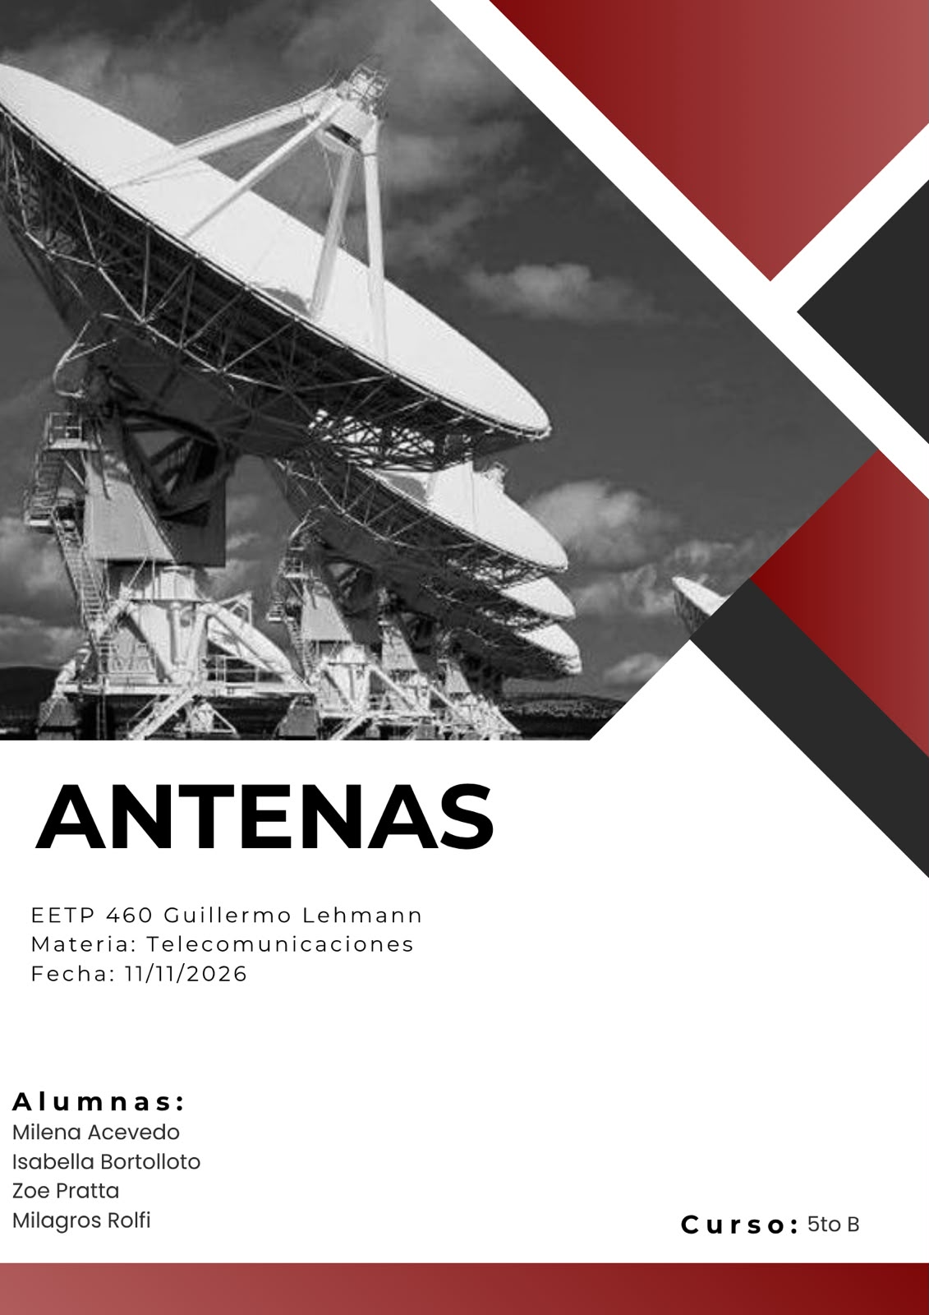
Trabajo de Telecomunicaciones
Tema: Antenas
Introducción:
Una antena es un dispositivo normalmente de conductor metálico, diseñado con el objetivo de emitir y/o recibir ondas electromagnéticas hacia el espacio libre. Una antena transmisora transforma energía eléctrica en ondas electromagnéticas, y una receptora realiza la función inversa.
Su objetivo principal es transformar las señales eléctricas en ondas electromagnéticas para transmitir información y, en el proceso inverso, captar esas ondas y convertirlas en señales eléctricas que puedan ser interpretadas por un dispositivo.
Las antenas son primordiales ya que permite la comunicación inalámbrica. Estas se utilizan en numerosos sistemas de comunicación, como la radio, la televisión, los celulares, el WI-FI y los sistemas de comunicación satelital.
En este informe explicaremos qué son las antenas, cómo funcionan y cuál es su importancia en las telecomunicaciones. A medida que el desarrollo avance, se expondrán sus principales características, los distintos tipos de antenas, sus formas de funcionamiento y sus aplicaciones en la vida cotidiana y en el ámbito tecnológico.
Desarrollo:
¿Qué es una antena?
Una antena es un dispositivo que envía y recibe ondas de radio, lo permite la comunicación inalámbrica. Una antena funciona convirtiendo señales eléctricas en ondas electromagnéticas para su transmisión y viceversa para su recepción. Se basa en los principios del electromagnetismo, donde una corriente eléctrica que fluye a través de un conductor genera un campo magnético, y un campo magnético variable induce un campo eléctrico. Este proceso permite que las antenas envíen y reciban señales de forma inalámbrica.
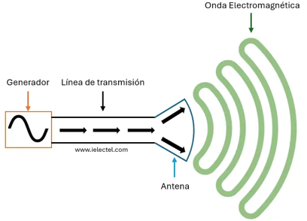

Las características de las antenas dependen de la relación entre sus dimensiones y la longitud de onda de la señal de radiofrecuencia transmitida o recibida. Si las dimensiones de la antena son mucho más pequeñas que la longitud de onda las antenas se denominan elementales, si tienen dimensiones del orden de media longitud de onda se llaman resonantes, y si su tamaño es mucho mayor que la longitud de onda son directivas.
La antena ideal (radiador isotrópico):
Las antenas vienen en diferentes tamaños y presentan distintas características. Para comprenderlas, necesitamos un punto de referencia con el que compararlas. Para ello, utilizamos una antena teórica idealizada llamada radiador isotrópico.
Un radiador isotrópico es una antena teórica ideal que irradia ondas electromagnéticas por igual en todas las direcciones con una eficiencia perfecta. Se trata de una fuente puntual que emite energía de forma uniforme en un patrón esférico, sin preferencia por ninguna dirección en particular, como se muestra en el diagrama a continuación.

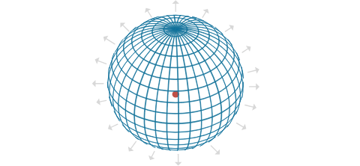
La antena tal no existe. Es una construcción teórica que se utiliza como punto de referencia para las antenas reales. Para comprender las características de una antena determinada, la comparamos con un radiador isotrópico.
Parámetros de una antena:
Las antenas se comportan de igual manera en recepción que en emisión y se caracterizan por una serie de parámetros, entre los más habituales: respuesta en frecuencia, polarización, ganancia, longitud y área efectiva, peso, dimensiones, tipos de conectores, resistencia al viento, etc. Los más importantes, a nivel eléctrico son:
- Ancho de banda:
Es el margen de frecuencias en el cual los parámetros de la antena cumplen unas determinadas características. Se puede definir un ancho de banda de impedancia, de polarización, de ganancia o de otros parámetros.

- Directividad:
La directividad de una antena es la capacidad que tiene de concentrar la señal en una dirección específica, en lugar de transmitirla por igual hacia todos lados.
Por ejemplo, una antena puede dirigir la mayor parte de su señal hacia una zona determinada para que llegue con más fuerza y alcance una mayor distancia. Esto permite mejorar la comunicación con los dispositivos que se encuentran en esa dirección.
En cambio, si una antena transmite la señal en todas las direcciones por igual, la energía se reparte y no se concentra en una sola zona.
Es la relación entre la densidad de potencia radiada en la dirección de máxima radiación, a una cierta distancia R, y la potencia total radiada dividida por el área de la esfera de radio R.
- Ganancia.
Es la capacidad de la antena para concentrar la energía de la señal en direcciones específicas. Influye directamente en la calidad de la recepción de la señal. Una mayor ganancia mejora la sensibilidad y la relación señal-ruido, especialmente en entornos difíciles.
La ganancia se puede expresar como la relación entre la energía irradiada en un punto de máxima radiación y la de una antena de referencia, generalmente en decibelios. Cuantifica la eficiencia direccional de la antena sin aumentar la potencia total transmitida.

- Rendimiento en la antena:
El rendimiento de una antena transmisora es la relación entre la potencia de radiación y la potencia total aplicada a la antena, en la cual se toma en cuenta, además de la potencia de radiación, la potencia de pérdida.
Además, el rendimiento de una antena depende de:
- Polarización:
La polarización se refiere a la orientación del campo eléctrico de la onda transmitida por la antena. Las antenas pueden ser polarizadas verticalmente, horizontalmente o circularmente, y es importante que tanto la antena transmisora como la receptora tengan la misma polarización para evitar pérdidas en la señal.
- Direccionalidad:
Algunas antenas, como las parabólicas o las Yagi, son direccionales, lo que significa que concentran la energía de las ondas electromagnéticas en una sola dirección. Otras, como las antenas dipolo, son omnidireccionales, transmitiendo y recibiendo señales en todas las direcciones.
- Ganancia:
La ganancia de una antena mide cuán eficiente es al dirigir las señales en una dirección específica. Cuanto mayor es la ganancia, mejor será la capacidad de la antena para concentrar las señales y transmitirlas o recibirlas desde una dirección determinada.

- Impedancia:
La impedancia de la antena es la carga para el transmisor o la impedancia de entrada de la potencia radiada por la antena en el caso de un transmisor o extraída del medio en el caso de un receptor. Es habitual referir la resistencia de radiación a la corriente máxima en el caso de una antena sin conexión a tierra, y a la corriente en la base de la antena cuando esta se monta sobre un plano de tierra.
La potencia del transmisor entregada a una antena siempre será mayor que la potencia radiada.
La diferencia entre la potencia del transmisor y la potencia radiada es la potencia disipada en la resistencia del conductor de la antena y en otras pérdidas.
La eficiencia de una antena es la relación entre la potencia radiada y la potencia total absorbida por la antena. Se puede expresar en términos de la resistencia de radiación.

- Anchura de haz
El ancho de haz se refiere a la amplitud del haz principal de la señal de radiofrecuencia cuando se transmite o se recibe. Imaginemos que iluminamos una habitación oscura con una linterna: el área que abarca la luz es como el ancho de haz de la señal.
- Si la linterna tiene un haz estrecho (ancho de haz pequeño), la luz estará más concentrada y llegará más lejos.
- Si la linterna tiene un haz de luz amplio (gran anchura de haz), la luz cubrirá una zona más extensa, pero no llegará tan lejos.
En la comunicación inalámbrica, un haz más estrecho concentra la señal en una dirección específica, lo que puede aumentar su intensidad y alcance. Un haz más ancho, por el contrario, extiende la señal sobre un área mayor, lo que resulta útil para cubrir una mayor superficie, pero la señal podría ser más débil y tener un alcance menor.
Tipos de antenas:
Antenas simples
Las antenas simples tienen un diseño sencillo y se utilizan comúnmente para tareas básicas de transmisión y recepción. Son muy eficaces para aplicaciones de frecuencia única y se usan frecuentemente en radio, televisión y comunicaciones móviles. Los dipolos, monopolos y antenas de bucle son los ejemplos más comunes de antenas simples.
- Dipolo: Consta de dos elementos conductores y se utiliza con frecuencia en las comunicaciones por radio.
- Monopolo: Posee un único elemento conductor, ideal para antenas montadas en vehículos.
- Bucle: Formado por un bucle conductor, comúnmente utilizado en dispositivos compactos donde el espacio es limitado.

Antena bucle:
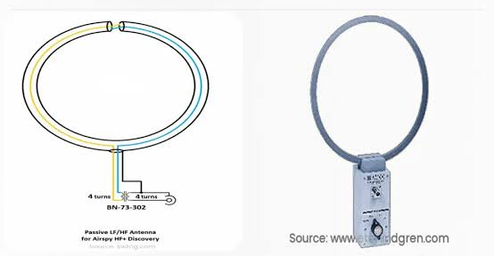

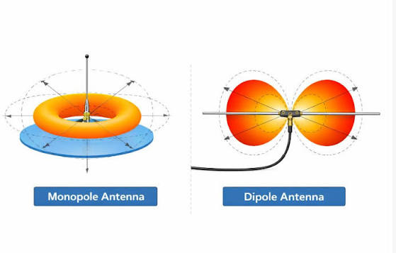
Antena monopolo y dipolo

Antenas compuestas:
Las antenas compuestas combinan múltiples elementos o integran características especiales para proporcionar una mayor cobertura de frecuencia, direccionalidad o alta ganancia. Los ingenieros utilizan estas antenas en sistemas complejos, como radares, comunicaciones por satélite y aplicaciones de alta frecuencia.
- Banda ancha compuesta: Cubre un amplio rango de frecuencias, adecuado para sistemas de comunicación multibanda.
- Conjunto de antenas: Se compone de múltiples antenas que trabajan juntas para enfocar la señal, y se utiliza con frecuencia en sistemas de radar.
- Onda viajera: Utiliza el movimiento de las ondas a lo largo de la antena para aplicaciones de alta frecuencia, como la comunicación en aeronaves.
Antena isotrópica:
Una antena isotrópica es una antena idealizada que irradia potencia por igual en todas las direcciones, sirviendo como punto de referencia teórico para medir el rendimiento de antenas reales. Si bien no es físicamente realizable, las antenas isotrópicas ayudan a los ingenieros a comprender y evaluar los patrones de radiación de antenas prácticas en sistemas inalámbricos, comunicaciones por satélite y otros ámbitos.
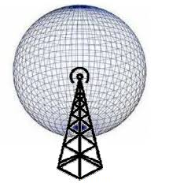

Cómo funcionan las antenas:
El funcionamiento de una antena se rige por las ecuaciones de Maxwell, que describen el comportamiento de los campos electromagnéticos. Cuando una corriente alterna fluye a través de una antena, genera un campo eléctrico oscilante que, a su vez, produce un campo magnético. Estos campos eléctricos y magnéticos variables se propagan por el espacio como ondas electromagnéticas, transportando información en forma de señales de radiofrecuencia.
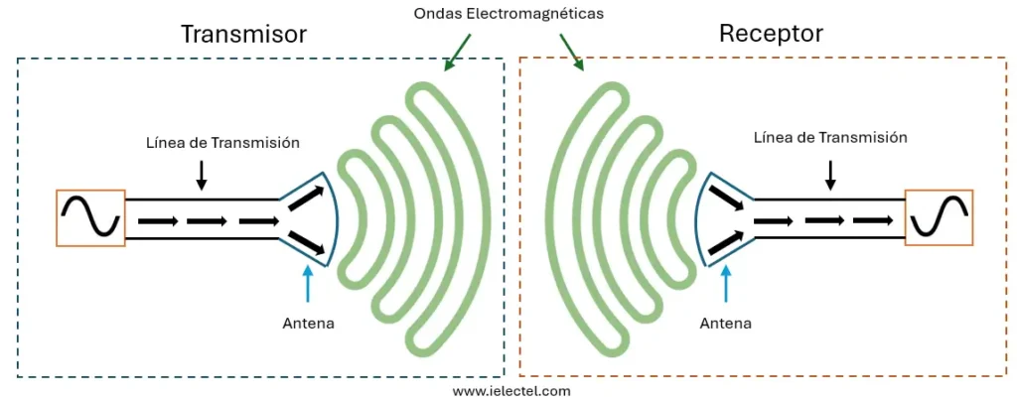

La eficiencia de una antena está determinada por su diagrama de radiación, que describe cómo emite ondas electromagnéticas en el espacio tridimensional. El diagrama de radiación de una antena puede ser direccional, omnidireccional o un punto intermedio, según su diseño y orientación. Las antenas con diagrama de radiación direccional se utilizan a menudo para comunicaciones de largo alcance, ya que pueden enfocar la energía transmitida en una dirección específica. Por otro lado, las antenas omnidireccionales irradian energía en todas las direcciones, lo que las hace adecuadas para comunicaciones o radiodifusión de corto alcance.
Desarrollos futuros en la tecnología de antenas:
A medida que la tecnología avanza, el campo del diseño y la optimización de antenas también evoluciona rápidamente. Los investigadores exploran constantemente nuevos materiales, geometrías y técnicas para mejorar el rendimiento de las antenas en diversas aplicaciones. Un área de investigación interesante son las antenas metamateriales, diseñadas para exhibir propiedades electromagnéticas únicas que no se encuentran en los materiales naturales. Los metamateriales pueden utilizarse para crear antenas con capacidades sin precedentes, como el funcionamiento en banda ultra ancha, la dirección del haz y el encubrimiento.
¿Cuáles son las principales aplicaciones de las antenas?
Las antenas están presentes en muchos aspectos de nuestra vida diaria. A
continuación, se muestran algunas de sus aplicaciones más comunes:
- Telefonía móvil: Cuando usas tu teléfono móvil, este se conecta a la torre de telefonía más cercana mediante una antena interna. Las señales que envías, como las llamadas o mensajes, viajan a través del aire hasta llegar a la torre. Del mismo modo, las señales que recibes provienen de esa torre a tu teléfono.
- Televisión y radio: Las señales de televisión y radio se transmiten a través del aire mediante grandes antenas de emisión, y son captadas por antenas receptoras en tu hogar, como las antenas parabólicas o las tradicionales antenas de «conejo».
- Wi-Fi y Redes inalámbricas: Las redes Wi-Fi también dependen de antenas para transmitir datos entre el enrutador y los dispositivos conectados. Estas antenas suelen ser de parche o dipolo, dependiendo del diseño del dispositivo.
- Satélites: Las comunicaciones satelitales dependen de antenas tanto en los satélites como en la Tierra. Las antenas parabólicas, en particular, son clave para recibir señales desde el espacio exterior.
- GPS: El sistema de posicionamiento global (GPS) también utiliza antenas para recibir señales de los satélites y así determinar la ubicación exacta de un dispositivo en la Tierra.

¿Cuál es la función de una antena en un sistema de comunicación?
La antena actúa como interfaz entre un sistema de comunicación y el espectro electromagnético circundante. Transmite al aire las señales procesadas por el sistema y capta las ondas entrantes para su decodificación. En un sistema de comunicación, las antenas son esenciales para un intercambio de señales fluido, garantizando el funcionamiento eficaz de las redes inalámbricas, la transmisión de datos y la comunicación en tiempo real. Su papel en cualquier configuración de comunicación es fundamental.
Las antenas permiten la transmisión de información de forma inalámbrica. Sin ellas, estaríamos limitados a la comunicación por cables, lo cual no es práctico ni eficiente en muchas situaciones, especialmente cuando se trata de largas distancias o de dispositivos móviles.
Conclusión:
En conclusión, las antenas son componentes esenciales de los sistemas de comunicación modernos, ya que permiten la transmisión y recepción de señales electromagnéticas en una amplia gama de frecuencias y aplicaciones. Al comprender los principios de funcionamiento de las antenas y los factores que influyen en su rendimiento, los ingenieros e investigadores pueden seguir ampliando los límites de la tecnología de las comunicaciones inalámbricas. Gracias a los continuos avances en el diseño y la optimización de antenas, podemos esperar ver aún más aplicaciones y capacidades innovadoras en el futuro.
FUENTES:
https://www.acta.es/medios/articulos/ciencias_y_tecnologia/020001.pdf
https://www.networkacademy.io/ccna/wireless/understanding-antennas
https://www.sciencedirect.com/topics/engineering/antenna-gain
https://aopds-com.translate.goog/types-of-antennas/?_x_tr_sl=en&_x_tr_tl=es&_x_tr_hl=es&_x_tr_pto=tc
https://www.anytone.net/es/a-news-the-science-of-antennas-how-they-work.html
https://www.unmannedsystemstechnology.com/feature/types-of-antennas-and-their-applications/
https://es.wikipedia.org/wiki/Antena

